TARALAY INITIAL COMFORT 43 PRO - TWEEDY NATURAL
Gerflor

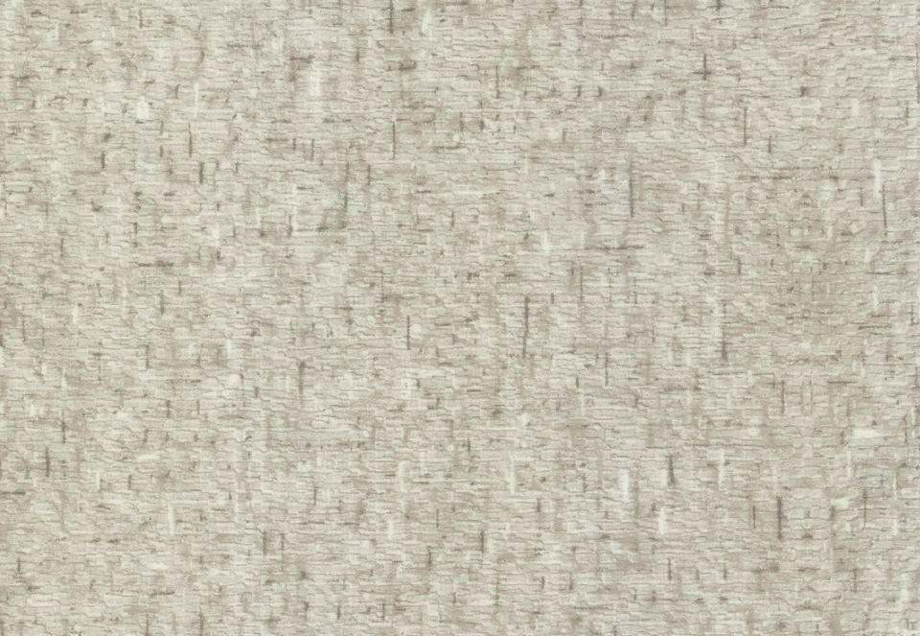Eigenschaften
HAN:
22150545
Benutzungsintensität
Klasse 34, Klasse 41, Klasse 42
Werkstoff
Polyvinylchlorid (PVC)
Breite (mm)
2.000,00
Länge (mm)
25.000,00
Aufladungsspannung im Begehversuch
max. 2 kV (antistatisch)
Befestigung
kleben, schweißen
Bodenbelag heterogen/homogen
heterogen
Brandverhalten
Bfl-s1
Chemische Beständigkeit
chemikalienbeständig gem. Herstellerangabe, haushaltschemikalienbeständig
Farbechtheit
lichtecht
Formaldehyd Emissionsklasse
E1
Lieferform
Rolle
Rückenausrüstung
Schaumausrüstung
Verschleißgruppe/-klasse Bodenbelag
T
Dicke Nutzschicht (mm)
0,65
Gesamtdicke Belag (mm)
3,35
Gewicht (kg/m²)
2,83
Resteindruck (mm)
0,10
Trittschallverbesserungsmaß (dB)
19,00
Wärmeleitfähigkeit (W/(m*K))
0,25
Gerflor_Farbcode
0545
Desinfektionsmittelbeständig
ja
Lichtechtheit
≥ Stufe 6
Maßstabilität
≤ 0,40 %
Nachhaltigkeit
teilweise hergestellt aus hauseigenem Recyclat
Oberflächenvergütung
Protecsol®
REACH-konform
ja
Zertifikate
FloorScore®
Antibakterielle Aktivität (E. coli – S. aureus – MRSA)
> 99 % wachstumshemmend
Verschleißverhalten
≤ 2,0 mm³
Schaumträger
HD Schaumträger

